DECLARAÇÃO

Em cumprimento ao que regulamenta a Lei nº 9.610, de 19 de fevereiro de 1998, e a Lei nº 12.853, de 14 de agosto de 2013, DECLARO que o artigo submetido à Revista TEMAS EM EDUCAÇÃO SABERES DOCENTES E OS CURSOS SEMIPRESENCIAIS DA EJA é de minha autoria e não viola os direitos autorais, conforme o Art. 184 do Código Civil Penal, Lei 10.406/2002.

João Pessoa-PB, 05 de agosto de 2018.
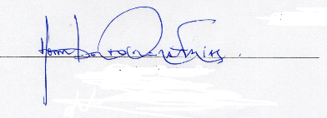

Humberto Viera Farias

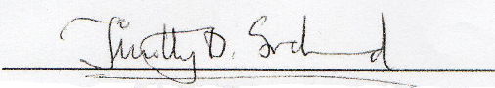

Timothy Denis Ireland

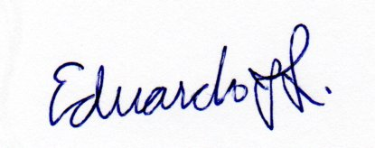
Prof. Dr. Eduardo Jorge Lopes da Silva

